Pression
- Notion de pression :
Expérience : Considérons un corps dont les différentes faces ont des surfaces très différentes : un burin.
Posons-le sur une surface de sable fin en appliquant successivement la grande face, la tête et la tranche.

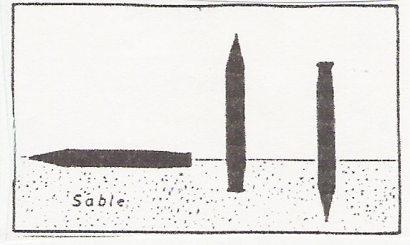
Observations :

Conclusion :

Nous appellerons pression, la grandeur mesurée par le rapport de la force agissante à la surface sur laquelle s’exerce cette force perpendiculairement.

- Unité de pression :

- Applications :

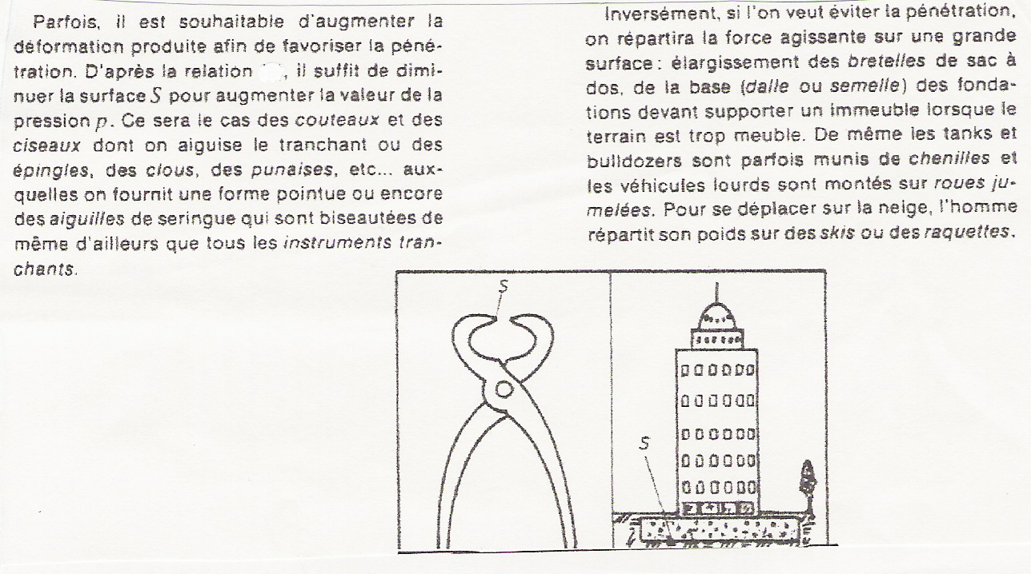

- Exercices :

- Le centre international de Paris est un ensemble hôtelier d’une masse de 90 kT et réparti sur une superficie de 50 000 m². quelle est la pression moyenne supportée par le sol ?

- Calculer la pression exercée par un homme de 960 N lorsqu’il repose :
  - sur ses pieds (surface d’une semelle de chaussure = 1,2 dm²)
  - sur des skis ( surface d’un ski = 16 dm²)

- Une machine à vapeur a été conçue de façon à supporter une pression maximale de 10⁶ Pa. A cette fin, une soupape ferme un orifice de 4 cm². Quelle est la poussée correspondante qui commande le fonctionnement de cette soupape ?

- Un bloc de maçonnerie pèse 20 T. la surface de base est un carré. Calculer le côté de ce carré si la pression exercée est de 20.10⁴ Pa.

